04 iunie 2015
RAPORT ZILNIC

Date de conectare FTP
HOST: 91.195.151.146
USERNAME: romgaz
PASSWORD: s3cur1zat

În scopul unei mai bune colaborări, vă rugăm să ne semnalaţi eventualele neplăceri şi să ne oferiţi sugestii pe care le consideraţi necesare creşterii calităţii serviciului de monitorizare.

1.Ştiri şi emisiuni din domeniul gazelor

Calificativ:  NEUTRU | Se scumpesc gazele de la 1 iulie | B1TV-18:22  2min 11s
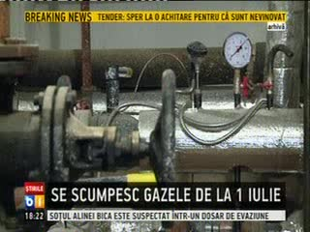 | În urma liberalizării pieţei gazelor naturale, preţul acestora va creşte de la data de 1 iulie 2015. Factura plătită de consumatori se va mări cu aproximativ 6% anual până în 2018.  România s-a angajat să liberalizeze preţul gazelor încă din 2007, dar procesul a fost amânat de nenumărate ori. Din această cauză, creşterea va fi mai mare, pe o perioadă mai scurtă de timp, având un impact considerabil asupra consumatorilor.  VIDEO B1TV

Nu au fost ştiri de interes pe canalele radio

2.Ştiri şi emisiuni din domeniul energiei

Nu au fost ştiri de interes pe canalele radio-TV

